Bug记录日志

本文档专门记录开发当中遇到的Bug，给各位同志提供参考

Unity的Tilemap瓦片系统引起的bug：
2026年5月9日遇到的

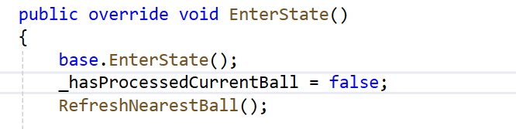
我在管理迷宫任务的状态机的状态类MazeTask1State 中的EnterState()方法中调用了一次RefreshNearestBall()函数，函数调用顺序如下图所示：
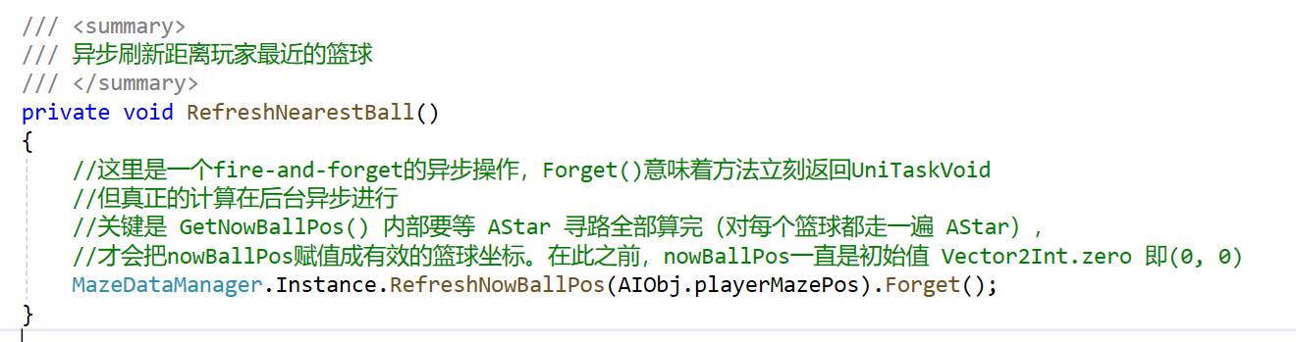
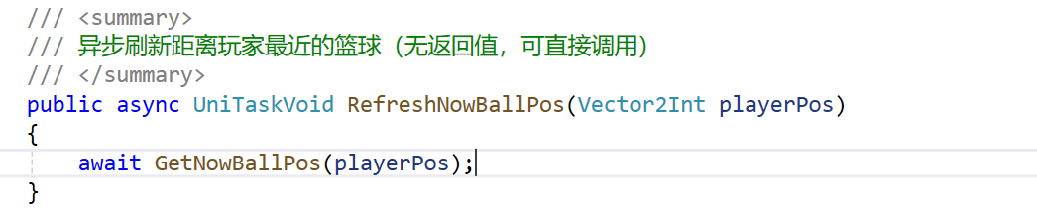
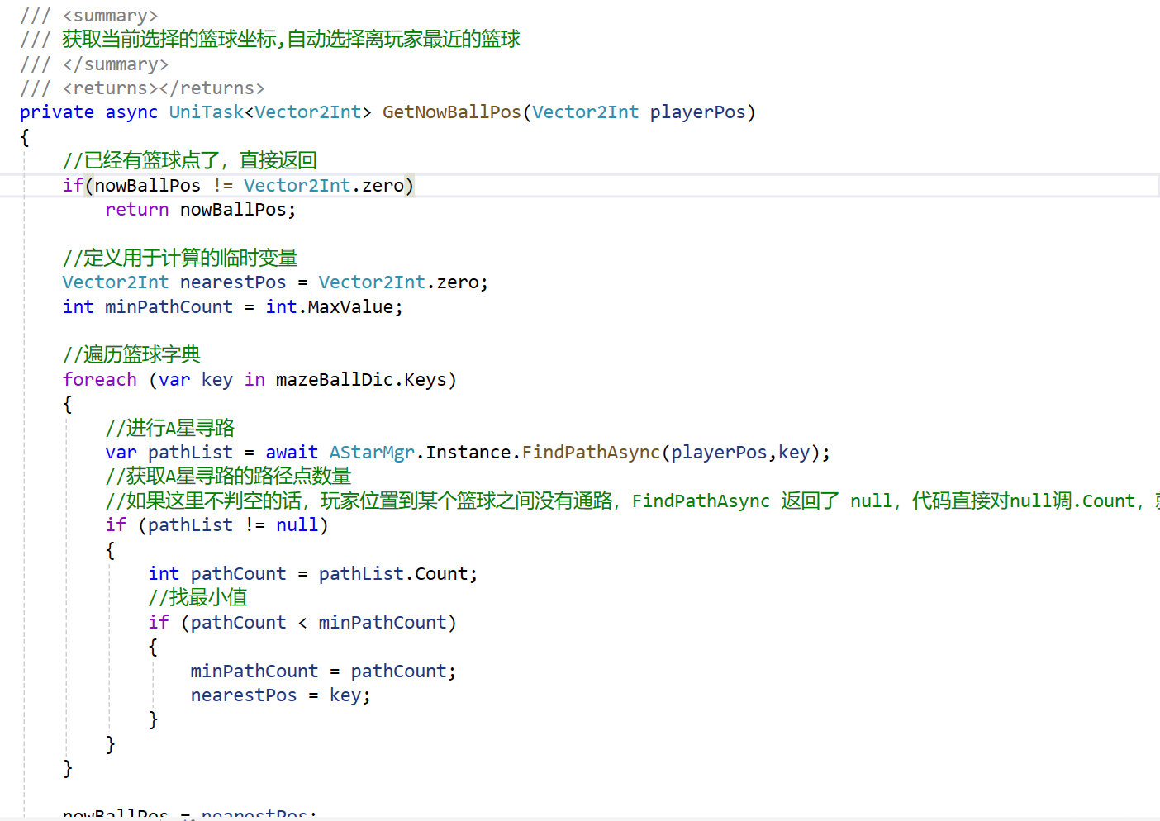
可以看到最终的GetNowBallPos()方法当中去调用了A星寻路来计算路径点的数量，但是在执行这个A星寻路的时候却报了一个运行时错误：
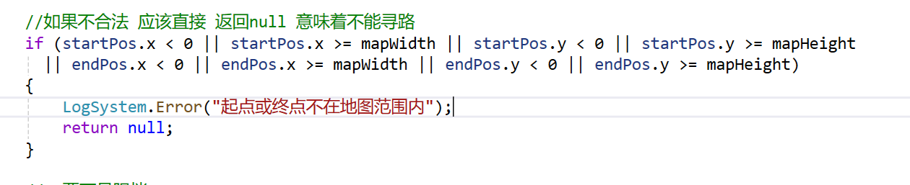
如图所示，这到底是为什么呢，原因就是同步异步调用出错了
MazeGenerator_DFS脚本的Start函数执行过程如下：

MazeGenerator_DFS.Start()
│
├── 1. GenerateMazeByDFS() 生成迷宫数据
├── 2. DrawMazeToTilemap() SetTiles() 大量设置瓦片
├── 3. RegisterMazeDataToManager() 注册数据
├── 4. SelectWalkablePoints() 创建篮球
├── 5. GeneratePlayerObj() ← 异步！只是发起了 AB 加载请求
│
└── Start() 结束，交还控制权给 Unity
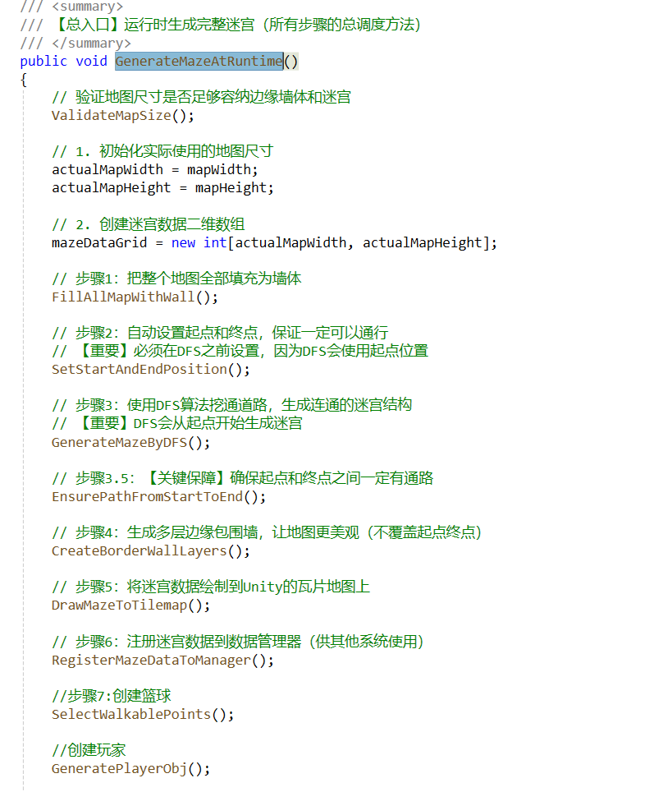
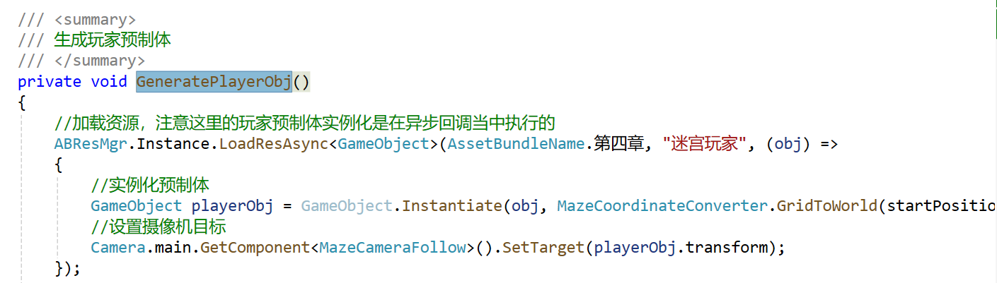
在这个生成玩家预制体的函数当中去调用了AB包管理器加载资源，并在异步回调当中实例化玩家预制体

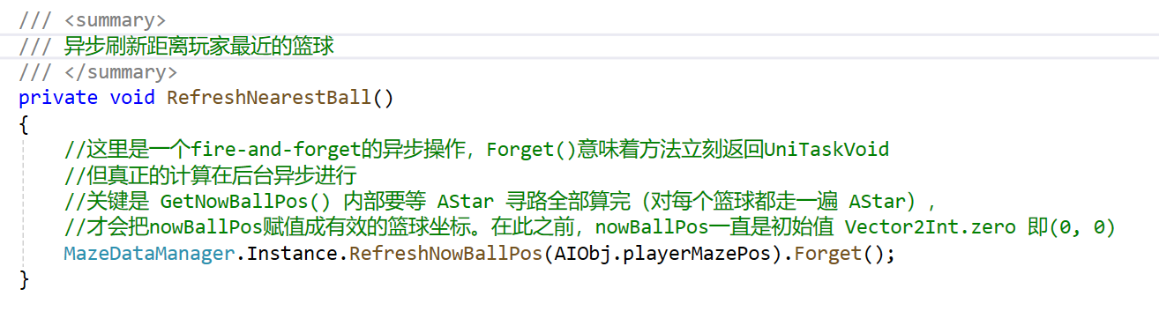
但是上面状态机当中的这个方法又调用了AIObj.playerMazePos这个属性
这个属性被调用的时候又会去调用MazeCoordinateConverter.WorldToGrid 这个方法，该方法内部如下：
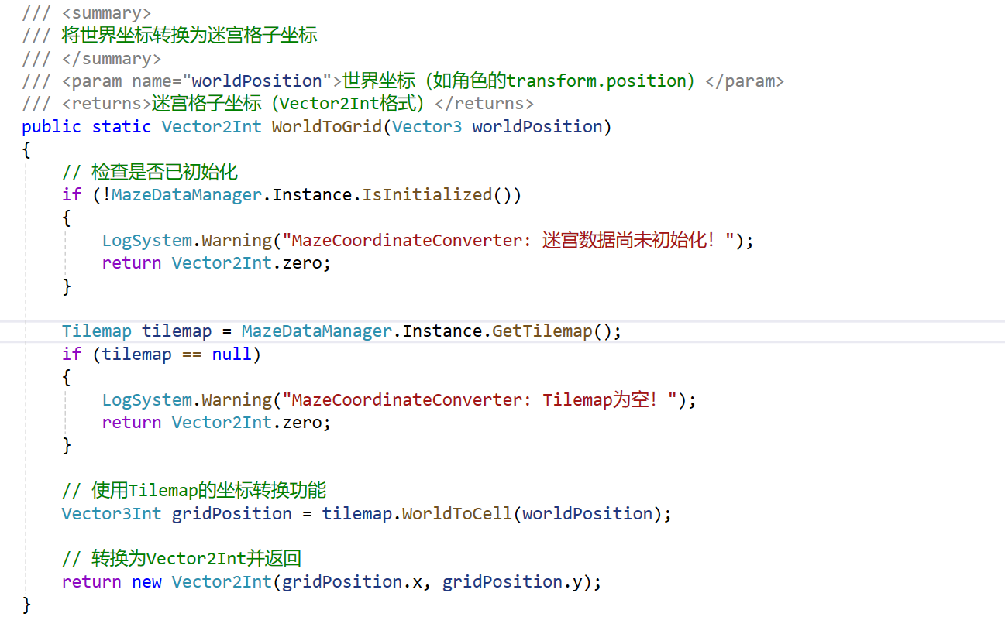
这个方法内部又去调用了tilemap.WorldToCell 这个Unity中的Tilemap系统提供的API，这个时候获取的坐标就会越界

为什么会越界？
Tilemap 的 SetTiles 刚刚执行完，但 Unity 内部的 Tilemap 数据结构还没刷新完。
DrawMazeToTilemap() 一次性设置了大量 SetTile 调用。虽然这些调用在逻辑上完成了，但 Unity 的 Tilemap 组件内部可能有延迟刷新——它在 当前帧末尾 或 下一帧开始时 才会压缩边界、重建内部 chunk 索引。
在 AB 回调触发的那个时间点：
- mazeDataGrid 数组已经正确（因为它是纯 C# 数组）
- isInitialized = true 已经设置
- mazeTilemap 引用已经保存
- 但 tilemap.WorldToCell(transform.position) 可能因为 Tilemap 内部 chunk 还没刷新，返回了垃圾值/越界值
这就是为什么 FindPathAsync 打印的日志是" 起点 或终点不在地图范围内"——起点（玩家坐标）被 WorldToGrid 算错了。

解决办法是直接延迟500毫秒执行RefreshNearestBall()就行了
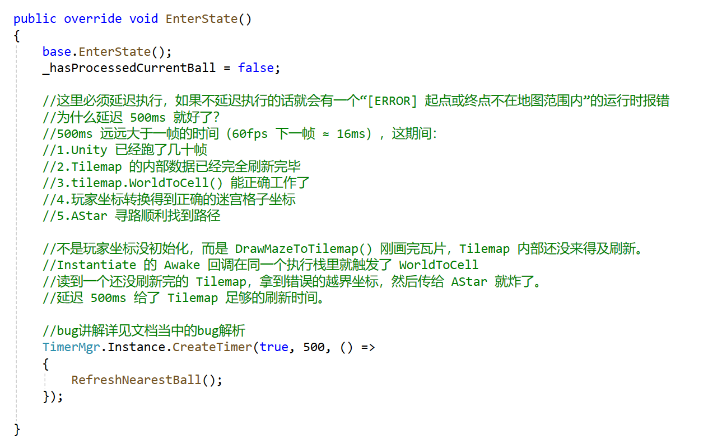

为什么延迟 500ms 就好了？
500ms 远远大于一帧的时间（60fps 下一帧 ≈ 16ms），这期间：

1. Unity 已经跑了几十帧
2. Tilemap 的内部数据已经完全刷新完毕
3. tilemap.WorldToCell() 能正确工作了
4. 玩家坐标转换得到正确的迷宫格子坐标
5. AStar 寻路顺利找到路径

一句话总结:
不是玩家坐标没初始化，而是 DrawMazeToTilemap() 刚画完瓦片，Tilemap 内部还没来得及刷新。 Instantiate 的 Awake 回调在同一个执行栈里就触发了 WorldToCell ，读到一个「还没刷新完」的 Tilemap，拿到错误的越界坐标，然后传给 AStar 就炸了。延迟 500ms 给了 Tilemap 足够的刷新时间。

